**Pokrowce transportowe do zadań specjalnych!**

**Sprawdź naszą ofertę na pokrowce ochronne, które skutecznie zabezpieczą Twój ładunek!**

Wyobraź sobie, że masz do przetransportowania bardzo ważny ładunek, który w dodatku jest podzielony na wiele części. Czy wystarczy zastosować zwykłe pasy zabezpieczające ładunek? W żadnym wypadku! Pomijając już fakt, że odpowiednie zepnięcie takiego ładunku graniczyłoby z cudem, to każde złe mocowanie może nas słono kosztować. Świetnym rozwiązaniem na takie sytuacje wydają się [pokrowce transportowe](https://protekt.pl/pokrowce~c5244), które zostały zaprojektowane tak, by być zarówno odpornym na negatywne warunki atmosferyczne jak i uszkodzenia mechaniczne.

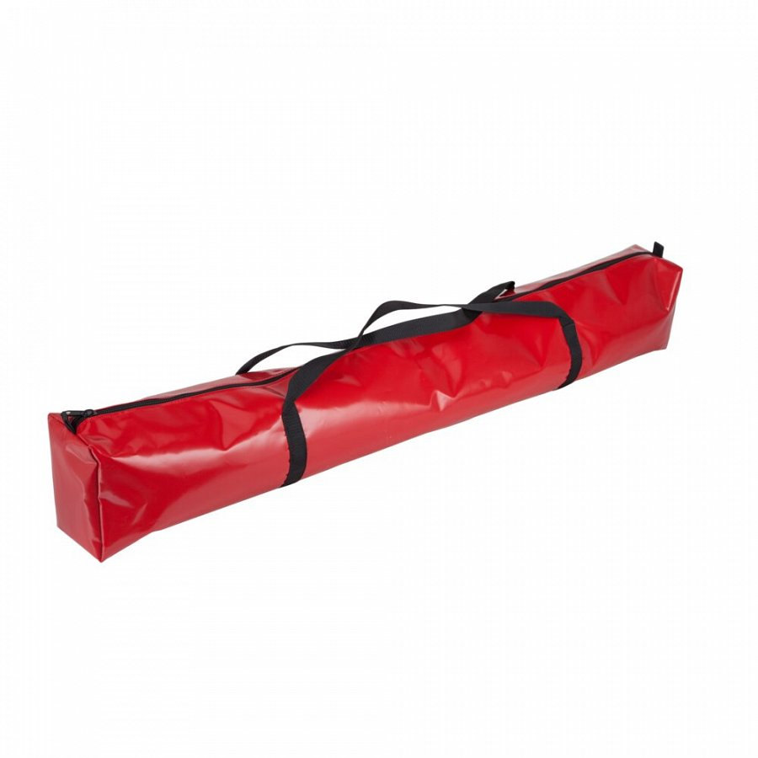

**Pokrowce transportowe - numer jeden przewozów dalekosiężnych**

Szczególnie w przypadku transportów na dalekie odległości konieczne może być dodatkowe zabezpieczenie transportowanego towaru, który będzie narażony na warunki środowiskowe nawet przez kilka dni. Z tego powodu firma PROTEKT dodała do swojej oferty wysokiej jakości **pokrowce transportowe**, które zostały podzielone na różne wielkości oraz kubaturę. Co pozwala na skuteczne transportowanie bardzo szerokiego asortymentu produktów.

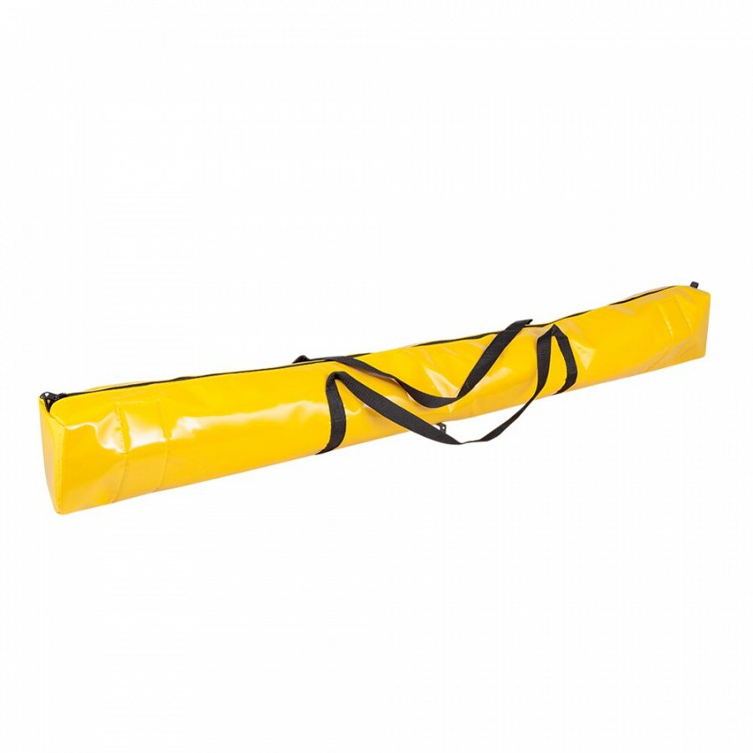

**Co znajdziesz w sklepie?**

Sklep oferuje do dyspozycji klientów **pokrowce transportowe** takie jak między innymi:

- 1800 mm i pojemności 75 l, z zamknięciem na rzep;

- 1150 mm i pojemności 25 l, na zamek błyskawiczny;

- 1400 mm i pojemności 20 l, z zamknięciem na zamek i wzmocnieniem dna na obydwu końcach pokrowca

Jeżeli interesują Cię, pokrowce wykonane ze wzmocnionego PCW to koniecznie sprawdź ofertę w naszym sklepie!